Passo a Passo – Desinstalar SQL Server

Vá no painel de controle, localize o “Microsoft SQL Server” da versão que deseja desinstalar - > botão direito -> desinstalar.

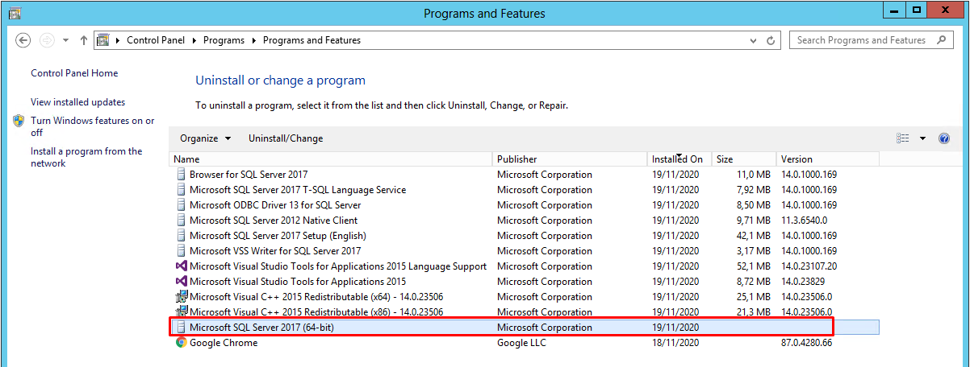

Vai ser exibido a tela abaixo: Clique em remove

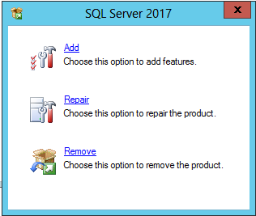

Basta escolher a instância que deseja desinstalar.

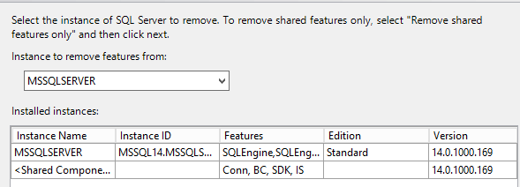

Seleciona as features que quer desinstalar também

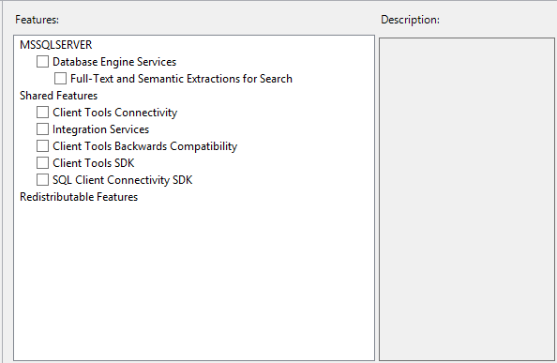

Pronto, só clicar em remover.

